数据要素行业深度报告：新型生产要素，新增长引擎

数据要素：是什么、为什么、怎么做
数据作为资源：相比传统资源，可再生可复制，多场景释放价值
可再生、非排他性：社会运行、企业经营均持续产生数据，同一数据产品可无限复制给多主体同时重复使用。价值释放更全面：数据通过以数字化转型、数据分析支撑决策等方式在数据持有者内部释放价值的同时，同一数 据经过确权、合规检查后，可以对外交易，再次释放价值。
数据作为生产要素，同时具备资源和工具属性，有培育超大企业的条件
核心启示：引领时代的国际级超大型公司，或占据稀有资源，或提供生产力工具 。 稀有资源：一、二次世界大战后，美国国内石油供不应求，加之阿拉伯成员国收回标价权、两伊战争爆发等因素，石油产量下降、价格上涨，利好石油公司。 生产力工具：进入互联网时代后，微软、谷歌等生产力软件企业逐渐成长，长期占据美股市值前十。
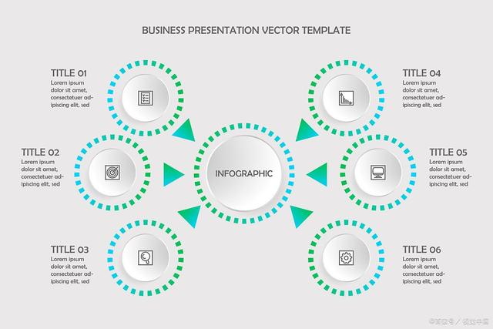

数据交易所：推动交易机制建设，目前仍收取佣金+增值服务费
数据交易所：不仅是交易中介，还是资源整合者和行业审查者
资源整合者：将数据供给方、数据需求方及法律咨询、资产评估、数据清洗等服务方整合到平台上，推动供需之间实现高效配置。行业审查者：在数据交易前，审查交易双方的准入资质，确保供给方的数据合规，需求方的使用合规；在交易进行时，通过数据确权、数据价值评估、数据交易等相关规则与制度规范数据交易事项；在交易完成后，通过相关规范文件，确保数据使用合规合法。
数据交易所未来盈利模式为所商分离，仅收取佣金和会员费
数据交易所角色变化：跳出交易撮合者的角色，开始全面承担资源整合者、产品及服务提供者、行业审查者的角色。
长期定位为公益性机构：负责实现标准化数据产品的交易撮合、价格生成、清结算等核心交易环节和功能。
交易所分类：区域级为主，北上深均于2021年成立定位国家级的交易所
建立“国家级+区域性+行业性”多层次数据交易场所：截至2022年9月，中国内地共建立46家数据交易平台。在注册资金分布上，数据交易平台的注册资金在1,000~80,000万元之间，各交易平台之间差距较大；在平台定位上，多数定位为主要面向省内的区域性数据交易平台；在交易模式上，出现多种交易模式。

数据服务商：较为分散的服务商逐渐整合成为复合型全能数商
数据服务商的角色：提供技术、合规保荐、价值发现
提供接口或环境：允许数据使用者布设算法，直接 获得计算和分析结果。为数据产品的持续使用搭建通道：开发各类算法模 型，对数据进行计算分析，实现“原始数据不出域、 数据可用不可见”。
为数据交易流通提供相应的风险控制和撮合机制。数据“溯源”核查，确保数据加工、处理在合法范围 内，对数据的使用场景进行合规评估，秉承无场景不 交易的原则，避免数据被无序和违法利用。 对拟参与数据交易的企业进行辅导，帮助其在企业内 部匹配可靠的数据产品来源，从来源环节做好数据隔 离与风险排除，对数据授权相关协议进行全面的审查， 确保数据获取协议不会对后续数据产品流通形成障碍。

数据安全
合规外因：明确的合规要求有望改善目前处罚轻、规定模糊的问题
89.9%的企业认为“合规需求”是安全建设的主要原因 。 当前数据安全合规条例较为笼统，尚无完善的配套规则以及具体的落地制度，数据分级分类管理制度等合规要求对于不同行业、企业的类型、数据的种类并未进行合规管理的细化和区分。
数据安全违法行为处罚力度较轻：从自《数据安全法》事实以来公开处罚的32起典型案例来看，主要可以分成两类， 违规收集个人信息、服务器存在访问漏洞、未建立数据分级保护制度等违法行为的处罚为给予警告并责令整改； 对于未建立数据安全防护体系、存在较为严重的安全漏洞、发生数据泄露等违法行为的处罚中罚款不超过100万元。

数据采集
软件产品：毛利率稳定，受云产品影响，占营收比有所下降
ERP企业主营业务从软件产品转向云产品，进一步提高智能化水平。ERP云转型趋势下，云ERP无需在企业端安装：传统ERP：安装在企业自身的硬件和服务器上，然后由企业的IT职员管理 。 云ERP：ERP服务商集中管理和统一维护，对于ERP供应商来说，安装服务收入减少。
软硬件集成企业：毛利率较高，兼具数据分析能力，传统企业转型方向
发展空间大，传统企业转型方向： 1. 毛利率较高，部分企业软硬件集成系统毛利率超50%。 2. 软硬件集成系统兼具数据分析能力，能够为客户提供数字化解决方案，盈利能力增强。

数据存储
数据存储：数据生产量高、存储量低，大量数据待储存
全球角度：据IDC统计，2021年，全球数据总量达到了84.5ZB；预计到2026年，全球数据总量将达到221.2ZB，全球数据存储需求旺盛。存储现状：数据存储比例（存储量/生产量）低，大量数据未储存。
存储软件：对标海外，国内公司仍有差距
软件定义存储理：有高效地管理存储、提高控制和效率、支持敏捷消费、实时进行扩展等优势 。存储软件与硬件分隔开的存储架构：不同于传统的网络附加存储或存储区域网络系统，软件定义存储依托专用系统运行，对硬件依赖低。软件定义存储与云： 相同：均是由虚拟资源构建而成的池，用户通过自助服务门户按需访问资源，并通过管理和自动化软件使用资源。 不同：软件定义的存储只是一个协助向云输送数据的层，它会在云环境中运行以提供统一存储。

报告节选：
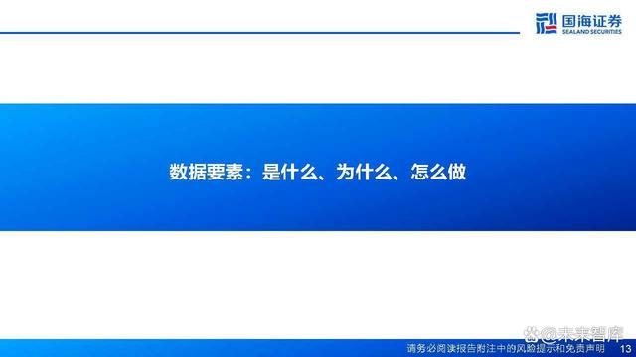
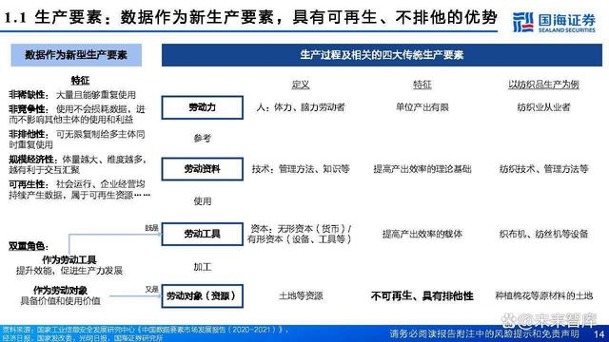
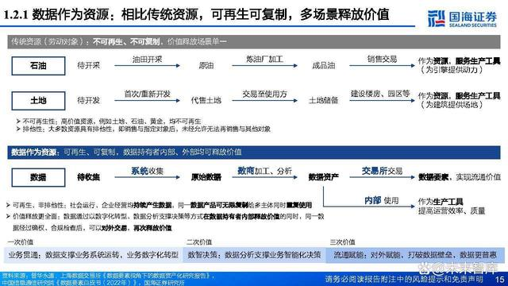
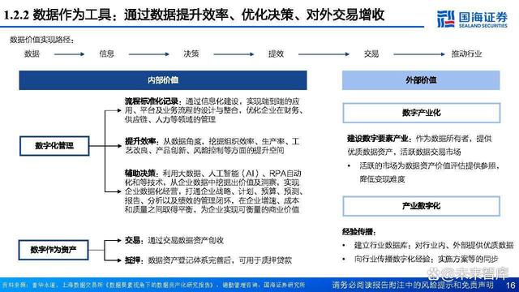
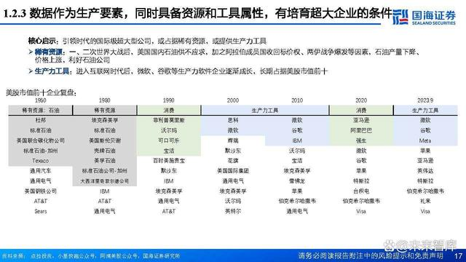
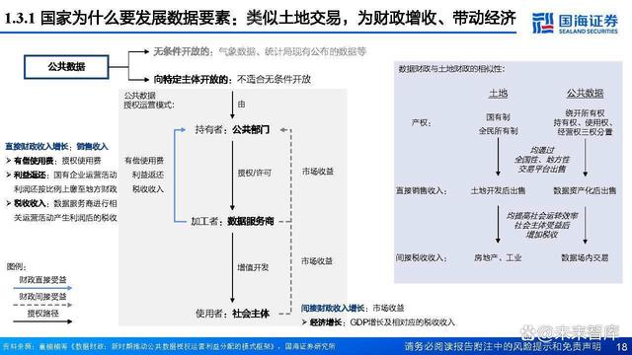
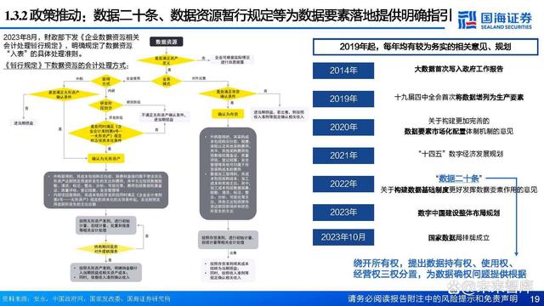
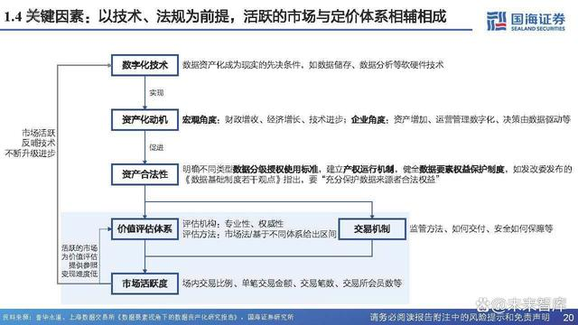
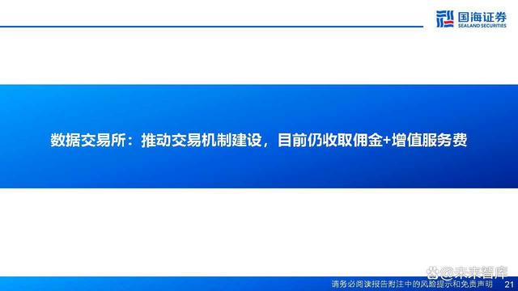
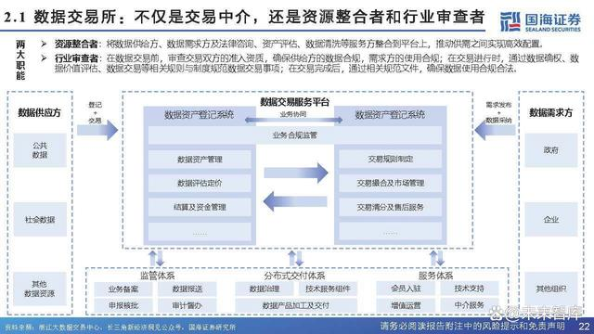
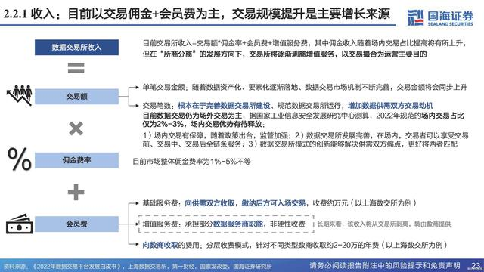
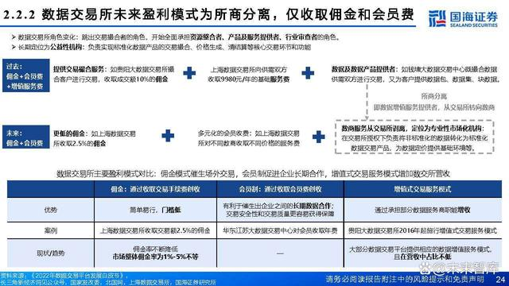
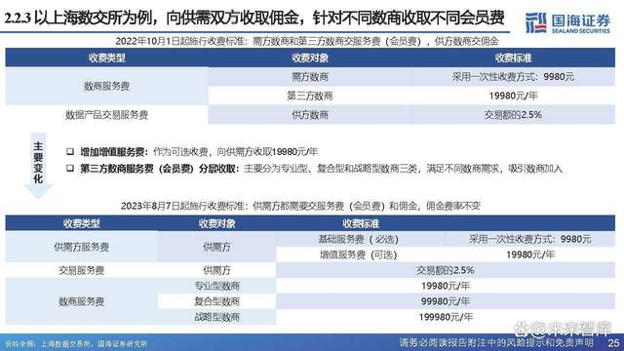
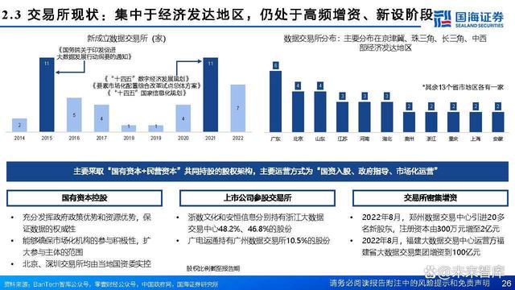
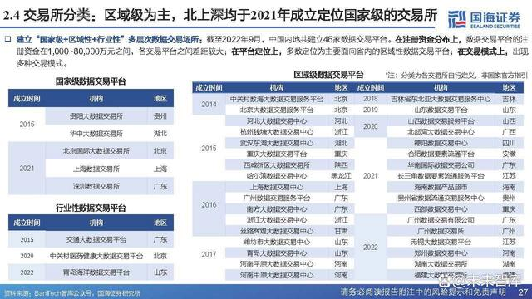
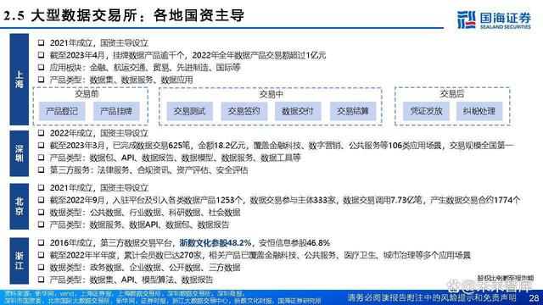
以上内容仅为本文档的试下载部分，为可阅读页数的一半内容。如要下载或阅读全文，请访问：https://d.book118.com/776100120212010030

